МИНИСТЕРСТВО НАУКИ И ВЫСШЕГО ОБРАЗОВАНИЯ РОССИЙСКОЙ ФЕДЕРАЦИИ

федеральное государственное бюджетное образовательное учреждение

высшего образования

«УЛЬЯНОВСКИЙ ГОСУДАРСТВЕННЫЙ ТЕХНИЧЕСКИЙ УНИВЕРСИТЕТ»

Кафедра «Измерительно-вычислительные комплексы»

ПОЯСНИТЕЛЬНАЯ ЗАПИСКА

на курсовую работу

**Инв. № подл.**

**Подп. и дата**

**Взам. инв. №**

**Инв. № дубл.**

**Подп. и дата**

по дисциплине «Алгоритмы и структуры данных»

# Тема: Компьютерная логическая игра «Атари - Го»

# Р.02069337. 23/694-24

Листов 42

Руководитель разработки:  
Кандидат технических наук, доцент кафедры “ИВК”  
 Шишкин Вадим Викторинович «____»___________ 2024 г.

Исполнитель:

студент гр. ИСТбд-22

Семин Артём Рудольфович

« » 2024 г.

2024

**Содержание**

Аннотация 3

ТЕХНИЧЕСКОЕ ЗАДАНИЕ 4

Пояснительная записка 10

Руководство программиста 17

Тестовая документация 37

Полный код программы: 44

# Аннотация

Данный документ представляет собой пояснительную записку на

курсовую работу на тему «Компьютерная логическая игра Атари – Го».

Документ содержит следующие разделы: техническое задание,

пояснительная записка, руководство программиста, тестовая документация и код программы; в нем излагается постановка задачи и описание реализуемой программы, ее назначение. Документ может быть использован в качестве инструкции для применения рассматриваемого программного средства.

**МИНИСТЕРСТВО НАУКИ И ВЫСШЕГО ОБРАЗОВАНИЯ РОССИЙСКОЙ ФЕДЕРАЦИИ**

федеральное государственное бюджетное образовательное учреждение

высшего образования

**«УЛЬЯНОВСКИЙ ГОСУДАРСТВЕННЫЙ ТЕХНИЧЕСКИЙ УНИВЕРСИТЕТ»**

Кафедра «Измерительно-вычислительные комплексы»

# ТЕХНИЧЕСКОЕ ЗАДАНИЕ

# на курсовую работу

# по дисциплине «Алгоритмы и структуры данных»

# Тема Компьютерная логическая игра «Атари-Го»

# Р.02069337. 23/694-24

# Листов 5

**Исполнитель**:

студент гр. ИСТбд-22

Семин Артём Рудольфович

« » 2024 г.

**2024**

**Введение:**

Указывается наименование и условное обозначение разрабатываемого приложения, наименования реализуемой игры. Даётся краткий свод правил игры, общая характеристика функциональных возможностей, которое должно предоставлять приложение.

Курсовая работа представляет собой однопользовательское приложение, реализующее логическую игру "Атари - Го".

Краткие правила игры:

* Игра ведется на квадратной доске, игроки по очереди ставят фишки (черные и белые) на пересечения линий.
* Необходимо захватить больше территории, окружив фишки противника.
* Побеждает игрок, первым окружившим один или несколько фишек противника.

# 1. Основания для разработки

Учебная программа по дисциплине «Алгоритмы и структуры данных» по специальности 09.03.02 «Информационные системы и технологии».

# 2. Требования к программе или программному изделию

**2.1. Функциональное назначение**

Основное назначение приложения - предоставление интерактивной среды, позволяющей играть в «Атари-Го».   
Приложение должно обеспечивать:

1)Визуальное представление: отображение фишки на графическом интерфейсе.

2)Расставление фишек: Игроки по очереди кликают мышью по пустым клеткам на игровом поле, чтобы разместить свою фишку (черный или белый)

Автоматизируемые процессы:

1. Отрисовка игры: Приложение визуализирует игровое поле и фишки на нем, обновляя изображение после каждого хода.

2. Обработка пользовательского ввода: Приложение отслеживает клики мыши на игровом поле. Если игрок кликает по допустимой клетке, программа размещает его фишку на поле.

3. Проверка допустимости хода: Приложение проверяет, не стоит ли уже фишка на выбранной клетке и не нарушает ли ход правила игры.

4. Определение победителя: Приложение анализирует положение фишек на поле, чтобы определить, окружен ли какой-либо из фишек и, следовательно, был ли один из игроков победителем.

**2.2. Требования к функциональным характеристикам**

1. Правила игры:
   * Игра проводится на доске размера 18x18;
   * Ходы выполняются по очереди;
   * Играют два игрока: один использует черные фишки, другой — белые.
   * Игроки поочередно ставят свои фишки на пересечения линий на доске.
   * Фишка или группа фишек противника, которые вы окружили своими камнями, снимается с доски.
   * Побеждает игрок, первым окружившим один или несколько фишек противника.
2. Цель игры:
   * Захватить фишку или группу фишек противника и контролировать больше территории на доске.
3. Условия победы:
   * Победа достигается тогда, когда происходит захват фишек или несколько фишек на доске.

2.2.1 Требования к структуре приложения

Приложение должно быть разработано в виде одного модуля с дополнительными информационными файлами при необходимости.

2.2.2 Требования к составу функций приложения

В приложении должны быть реализованы в графическом режиме следующие основные функции:

- регистрация/авторизация пользователя;

- отрисовка игрового поля;

- взаимодействие с пользователем;

- интерактивные приём, проверка правильности и отрисовка хода пользователя;

- проверка окончания игры;

- вычисление, проверка правильности и отрисовка хода противника;

- информирование пользователя об окончании игры и победителя.

2.2.3. Требования к организации информационного обеспечения, входных и выходных данных

В приложении должен быть реализован графический интерфейс взаимодействия с пользователем. Изображения фишек могут храниться в отдельных графических файлах. Логин и пароль пользователя должны вводиться с клавиатуры.

**2.3 Требования к надёжности**

Приложение работоспособно при последовательном нажатии пользователем ходов на доске, при любом поведении пользователя в окне меню. Надежность обеспечивается путем неоднократного тестирования приложения.

Работоспособность:

1) Программа должна функционировать без проблем и ошибок на указанных операционных системах (Windows, Linux, macOS).

2) Графический интерфейс приложения должна быть динамичной и оперативно откликаться на действия пользователя.

3) Все возможности программы должны выполняться без сбоев и исправно.

Восстановление при сбоях:

1) При возникновении ошибки, программа должна выдать понятное сообщение, не прекращая свою работу.

2) Необходимо предусмотреть возможность перезапуска приложения без утраты сохраненных данных.

**2.4. Требования к информационной и программной совместимости**

Операционная система: Windows, Linux, MacOS.

Язык программирования: Python 3.9.1

Среда разработки: PyCharm Community Edition 2023.1

Библиотеки: pygame, numpy, itertools, sys, networkx, collections.

**2.5. Требования к маркировке и упаковке**

Определяются заданием на курсовую работу.

**2.6. Требования к транспортированию и хранению**

2.6.1 Условия транспортирования

Требования к условиям транспортирования не предъявляются.

2.6.2 Условия хранения

Обеспечение свободного доступа к проекту в репозитории до окончания срока учебы.

2.6.3 Сроки хранения

Срок хранения — до окончания срока учебы.

**3. Требования к программной документации**

Определяются заданием на курсовую работу.

**4. Стадии и этапы разработки**

Определяются заданием на курсовую работу.

**5. Порядок контроля и приемки**

Определяются заданием на курсовую работу.

**МИНИСТЕРСТВО НАУКИ И ВЫСШЕГО ОБРАЗОВАНИЯ РОССИЙСКОЙ ФЕДЕРАЦИИ**

федеральное государственное бюджетное образовательное учреждение

высшего образования

**«УЛЬЯНОВСКИЙ ГОСУДАРСТВЕННЫЙ ТЕХНИЧЕСКИЙ УНИВЕРСИТЕТ»**

Кафедра «Измерительно-вычислительные комплексы»

**Курсовая работа**

**По дисциплине «Алгоритмы и структуры данных»**

**Тема** Компьютерная логическая игра «Атари-Го»

**Пояснительная записка**

# Р.02069337. 23/694-24

Листов 7

**Инв. № подл.**

**Подп. и дата**

**Взам. инв. №**

**Инв. № дубл.**

**Подп. и дата**

**Исполнитель**:

студент гр. ИСТбд-22

Семин Артём Рудольфович

« » 2024 г.

2024

**Введение**

Указывается наименование и условное обозначение разрабатываемого приложения, наименования реализованной игры. Приводится описание и обоснование выбранного подхода, краткое описание реализованного приложения.

**1. Проектная часть**

**1.1 Постановка задачи на разработку приложения**

Определяется заданием на курсовую работу.

**1.2 Математические методы**

1. Описание состояния игры:

* + Положение фишек на доске. Необходимо использование двумерного массива размером 18x18, где каждый элемент представляет ячейку доски и содержит информацию о наличии или отсутствии фишки.
  + Состояние игры: текущий игрок, наличие взятия на проходе, возможность хода выбранной фигуры, отслеживание таких ситуаций, как: мат, пат и блокада, отслеживание состояния при котором пешка достигает вражеской стороны и имеет возможность поменять себя на другую фигуру.

1. Правила игры:
   * Игроки поочередно ставят свои фишки на пересечения линий на доске.
   * Ограничения на действия: нельзя ходить на занятую клетку.
   * Обязательное условие окончания игры, захватить фишку или группу фишек противника.
2. Алгоритмы:
   * Проверка возможности хода с учетом правил и ограничений.
   * Игроки могут запоминать результаты своих действий и адаптировать свою стратегию в зависимости от поведения соперника.
   * Один игрок может сосредоточиться на захвате территорий, а другой — на блокировке противника.

Выбор такой модели обоснован тем, что Атари-Го является стратегической настольной игрой, в которой игроки принимают решения на основе анализа возможных ходов и прогнозирования дальнейших ходов соперника. Математическая модель позволяет представить все состояния игры, правила и алгоритмы в виде логических и математических выражений, что упрощает анализ и программную реализацию игры.

**Основные функции:**

Функция makegrid():

* + **Назначение**: Создает сетку для игрового поля.
  + **Описание**: Возвращает список пар начальных и конечных точек, которые определяют линии сетки на доске. Используется для визуализации линий на игровом поле.

Функция xy_to_colrow():

* + **Назначение**: Преобразует координаты (x, y) в номера столбца и строки.
  + **Описание**: Определяет, в каком столбце и строке находится точка на игровом поле, что позволяет обработать клики мыши.

Функция colrow_to_xy():

* + **Назначение**: Преобразует номера столбца и строки в координаты (x, y).
  + **Описание**: Используется для определения положения камней на доске в пикселях на основе их столбца и строки.

Функция has_no_liberties():

* + **Назначение**: Проверяет, есть ли у группы камней "свободы".
  + **Описание**: Определяет, окружены ли камни противника, и могут ли они быть сняты с доски.

Функция get_stone_groups():

* + **Назначение**: Получает группы камней определенного цвета на доске.
  + **Описание**: Использует графы для нахождения соединенных компонентов камней одного цвета, что позволяет определить, какие камни могут быть сняты.

Функция is_valid_move():

* + **Назначение**: Проверяет, является ли ход допустимым.
  + **Описание**: Убедитесь, что выбранная клетка не занята и находится в пределах границ доски.

Функция draw_menu():

* + **Назначение**: Отображает главное меню игры.
  + **Описание**: Рисует кнопки для начала игры, регистрации и отображения правил на экране.

Функция handle_menu_click()

* + **Назначение**: Обрабатывает нажатия кнопок в главном меню.
  + **Описание**: Проверяет, была ли нажата одна из кнопок меню, и возвращает соответствующее действие.

Функция show_rules():

* + **Назначение**: Отображает правила игры на экране.
  + **Описание**: Заполняет экран правилами игры и ожидает, пока игрок не вернется в меню.

Функция Game.start():

* + **Назначение**: Запускает игровую сессию.
  + **Описание**: Инициализирует Pygame, отображает главное меню и обрабатывает ввод пользователя для начала игры, регистрации или просмотра правил.

**1.3 Архитектура и алгоритмы**

1.3.1. Архитектура

Основные структуры данных(классы и основные методы в классе):

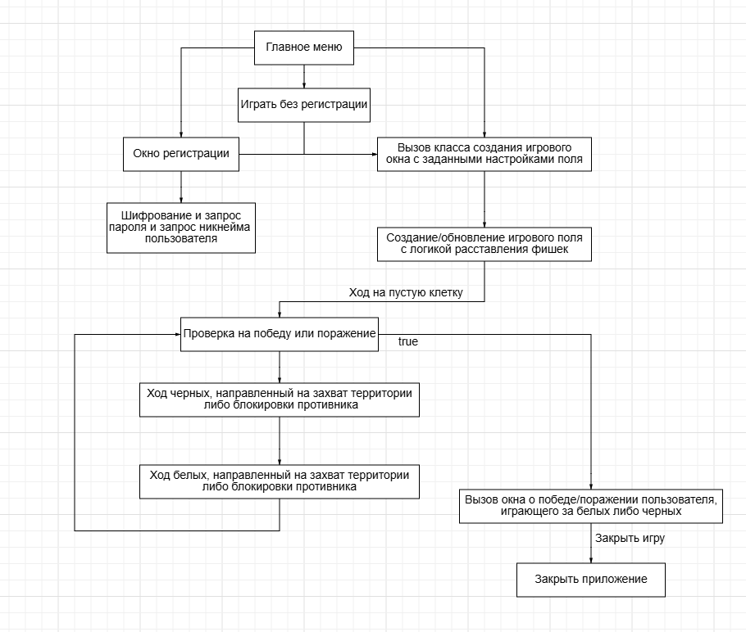

**1.3.2 Алгоритм захват территории противника**

Стратегическое размещение для захвата территории (контроля):

• Контроль:

* Игрок контролирует пространство, не давая противнику размещать свои фишки в ключевых местах.

* Размещает фишки так, чтобы противник не мог занять стратегически важные позиции.

* Создает свои "острова" и не дает противнику их окружить, чтобы тем самым гарантировать себе мобильность.

Анализ ситуации после ходов противника:

• После хода противника, игрок должен снова проанализировать ситуацию на доске:

* Есть ли у противника уязвимые фишки?

* Появились ли возможности для захвата территории (ограничения ходов противника)?

* Какие шаги нужно предпринять, чтобы не дать противнику захватить вашу территорию?

Ключевые моменты алгоритма:

• Активное воздействие: Стратегия не пассивная защита, а активное ограничение действий противника.

• Многоходовка: Захват территории — это не всегда мгновенный результат. Это планирование и стратегия на несколько ходов.

• Гибкость: Необходимо быть готовым менять свою тактику в зависимости от действий противника.

**1.3.2 Алгоритм блокировки территории противника**

Как использовать алгоритм захвата для блокировки территории:

• Ограничение свободы: Ключевой принцип – лишение фишек противника "свобод" (дыханий) с помощью собственных фишек.

• Вы размещаете свои фишки так, чтобы уменьшать количество соседних пустых клеток у фишек противника.

• Если противник не может обеспечить своим фишкам свободные соседние клетки, его фишки будут захвачены.

• Создание "стен": Можно образовывать "стены" из своих фишек вокруг фишек противника. Это предотвратит их расширение и позволит вам контролировать территорию.

• Влияние на мобильность: Ограничивая свободы фишек противника, вы ограничиваете их мобильность, что не позволит им захватывать ваши фишки.

Ключевые моменты стратегии блокировки:

• Предвидение: Понимание, как работают функции (проверка наличия или отсутствия свободы у групп фишек, для последующего захвата) и (анализ групп фишек противника и определение их слабых мест) поможет вам прогнозировать ходы противника.

• Соединение и разделение: Соединяйте свои фишки в прочные группы и разделяйте группы противника, что повысит их уязвимость.

• Контроль пространства: Стремитесь создать такую конфигурацию, что противник не сможет занять выгодную позицию.

• Баланс: Необходимо одновременно пытаться блокировать противника и следить, чтобы ваши собственные фишки не остались без свобод, что приведёт к их захвату.

Количество рассмотренных алгоритмов должно полностью соответствовать техническому заданию. Для алгоритмов шифрования, дешифрования, проверки доступности хода, хода и оценочного добавить блок- схему. В схемах и комментариях не должны использоваться конструкции языка программирования, конкретные названия объектов программы и т.п. (пояснительная записка создаётся до реализации).

**2. Источники, использованные при разработке**

1. "Metanit.com" [Электронный ресурс]. - Режим доступа: https://metanit.com. - Дата доступа: 23.12.2024

2. "gomagic.org" [Электронный ресурс]. - Режим доступа: https://gomagic.org/ru/how-to-play-go-rules - Дата доступа: 23.12.2024

3. "atarigo.narod.ru" [Электронный ресурс]. - Режим доступа: https://atarigo.narod.ru - Дата доступа: 23.12.2024

**МИНИСТЕРСТВО НАУКИ И ВЫСШЕГО ОБРАЗОВАНИЯ РОССИЙСКОЙ ФЕДЕРАЦИИ**

федеральное государственное бюджетное образовательное учреждение

высшего образования

**«УЛЬЯНОВСКИЙ ГОСУДАРСТВЕННЫЙ ТЕХНИЧЕСКИЙ УНИВЕРСИТЕТ»**

Кафедра «Измерительно-вычислительные комплексы»

**Курсовая работа**

**По дисциплине «Алгоритмы и структуры данных»**

**Тема** Компьютерная логическая игра «Атари-Го»

**Инв. № подл.**

**Подп. и дата**

**Взам. инв. №**

**Инв. № дубл.**

**Подп. и дата**

# Руководство программиста

**Р.02069337. 23/694-24**

Листов 20

Исполнитель:

студент гр. ИСТбд-22

Семин Артём Рудольфович

« » 2024 г.

2024

**1. Назначение и условия применения программы**

**1.1 Назначение и функции, выполняемые приложением**

Формулируется назначение приложения. Даётся свод правил реализуемой игры, общая характеристика конкретных функциональных возможностей, которое предоставляет приложение.

Приложение предназначено для развлечения, развития интеллекта, совершенствования способности игры в шахматы.

Правила игры:

* + Игра проводится на доске размера 18x18;
  + Ходы выполняются по очереди;
  + Играют два игрока: один использует черные фишки, другой — белые.
  + Игроки поочередно ставят свои фишки на пересечения линий на доске.
  + Фишка или группа фишек противника, которые вы окружили своими фишками, снимается с доски.
  + Побеждает игрок, первым окружившим один или несколько фишек противника.

В приложении реализованы: главное меню, окно регистрации, выбор режима игры, модуль, который отрисовывает игру и проверяет на мат/пат/блокаду, логика искусственного интеллекта, меню для создания новой партии или выхода из приложения

**1.2 Условия, необходимые для использования приложения**

1. Операционная система: Приложение должно быть доступно для Windows, macOS и Linux.

2. Платформа: Приложение должно быть написано на Python и совместимо с версиями Python 3 и выше.

3. Инструментальная среда: Для использования приложения необходимо установить Python и настроить его на компьютере пользователя.

4. Библиотеки: Приложение должно использовать библиотеки, такие как pygame для создания графического интерфейса игры и управления вводом пользователя, numpy для обработки эффективной работы с массивами данных, представляющими игровое поле, itertools для эффективной итерации по комбинациям координат на игровом поле, sys для выхода из программы, networkx для представления игрового поля в виде графа и поиска связных компонент (групп фишек), collections для создания словаря, а также стандартные библиотеки языка Python версии 3. и выше.

**2. Характеристики программы**

**2.1 Характеристики приложения**

Количество значимых строк: 557

Количество структур данных: 2(структура для хранения состояния доски и соответствующими методами поиска допустимых ходов, структура для хранения состояния доски, которая может прочитаться алгоритмом отрисовки интерфейса)

Количество алгоритмов: 3(алгоритм для отрисовки игрового поля и возможных ходов, алгоритм обработки хода, алгоритм определение победителя.

Описание используемых библиотек.

1. Библиотека pygame: Это кросс-платформенная библиотека Python для создания игр. Она предоставляет инструменты для работы с графикой, звуком, вводом с клавиатуры и мыши, а также для управления событиями. Pygame упрощает разработку 2D игр, делая её более доступной для начинающих программистов. В данном коде Pygame используется для отображения игрового поля, фишек, и обработки пользовательского ввода.

2. Библиотека numpy: Это мощная библиотека Python для работы с многомерными матрицами. Она предоставляет высокопроизводительные функции для математических операций, обработки данных и линейной алгебры. В коде NumPy используется для эффективного представления игрового поля как матрицы и выполнения операций над ним. Использование NumPy ускоряет обработку данных по сравнению с обычными списками Python.

3. Библиотека itertools: Эта библиотека Python предоставляет набор итераторов для эффективной работы с итерациями. Она позволяет генерировать различные комбинации и перестановки элементов, что удобно для перебора возможных ходов или координат на игровом поле. В данном проекте itertools используется для эффективного перебора координат для отрисовки вспомогательных точек на доске.

4. Библиотека sys: Эта библиотека предоставляет доступ к переменным и функциям, связанным с интерпретатором Python. Она позволяет взаимодействовать с окружением выполнения скрипта, например, для завершения программы или получения информации о системе. В данном коде sys используется для корректного завершения работы игры при закрытии окна или других ошибках.

5. Библиотека networkx: Эта библиотека Python для создания, манипулирования и анализа структуры графов. Она предоставляет широкий набор алгоритмов для работы с графами, включая поиск путей, определение связных компонент и многое другое. В этом коде networkx используется для нахождения групп фишек на игровом поле.

6. Библиотека collections: Библиотека collections расширяет возможности стандартных типов данных Python. Она содержит специализированные контейнеры, такие как namedtuple, deque, и defaultdict. В данном коде используется defaultdict для удобного подсчета взятых фишек, поскольку он автоматически создает новые записи с нулевым значением, если ключ отсутствует.

Основные компоненты библиотеки:

1. Доска (board): Двумерный массив NumPy, представляющий игровое поле. Он хранит информацию о расположении камней (черных и белых) на доске. Доска не имеет методов для выполнения ходов, а используется как структура данных в других алгоритмах.

2. Ход (place_stone, handle_captures): Функции place_stone и handle_captures вместе выполняют действие хода. place_stone размещает фишку на доске, а handle_captures проверяет и удаляет захваченные группы фишек. Нет отдельного объекта "Ход", а есть функции, выполняющие его обработку.

3. Позиция (board, prisoners): Состояние игры определяется двумя структурами данных: board (расположение фишек) и prisoners (количество взятых фишек). Эти данные вместе представляют текущую "позицию" на доске. Нет отдельного объекта "Позиция", эта информация распределена по нескольким переменным.

Описание работы приложения:

1.Изначально пользователь видит главное меню приложения в котором можно выбрать хочет ли он играть без регистрации или зарегистрироваться или посмотреть правила игры.

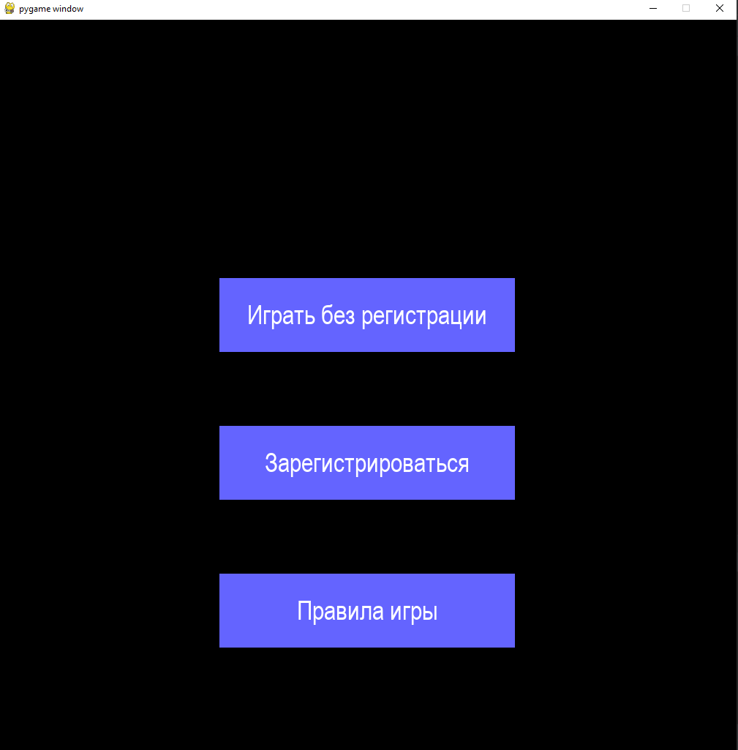

2.При нажатии на кнопку «Зарегистрироваться» открывается окно регистрации, при нажатии на кнопку «Играть без регистрации» открывается окно основной игры между двумя пользователями.

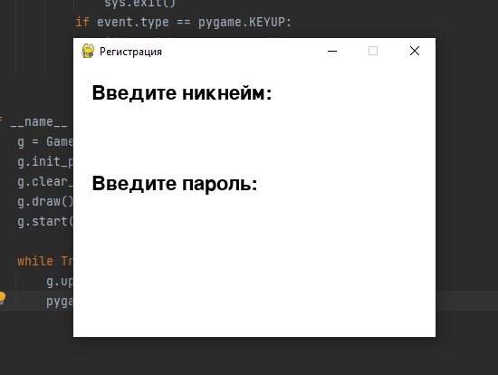

3.При нажатии на кнопку «Правила игры» открывается окно, в котором отображаются основные правила и инструкции по игре, позволяя игроку ознакомиться с игровым процессом, целями и условиями победы.

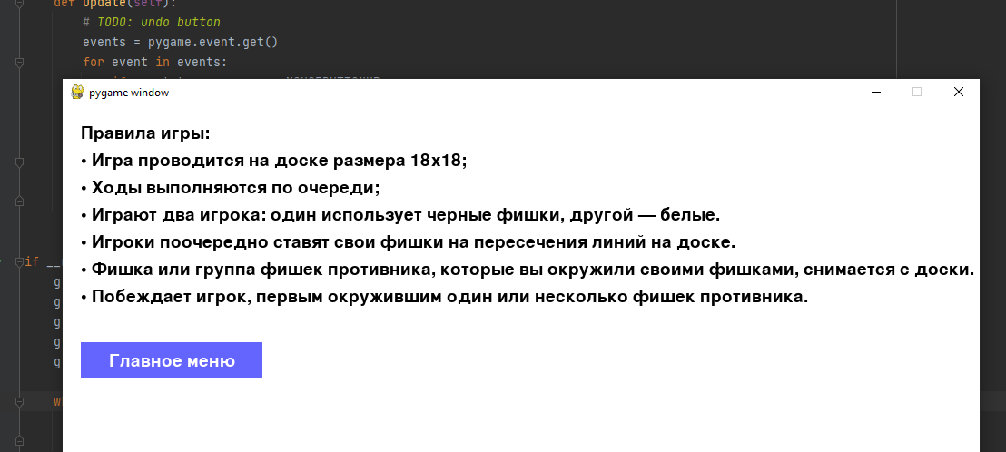

4.После окончания регистрации или нажатия на кнопку «Играть без регистрации», открывается игровое окно.

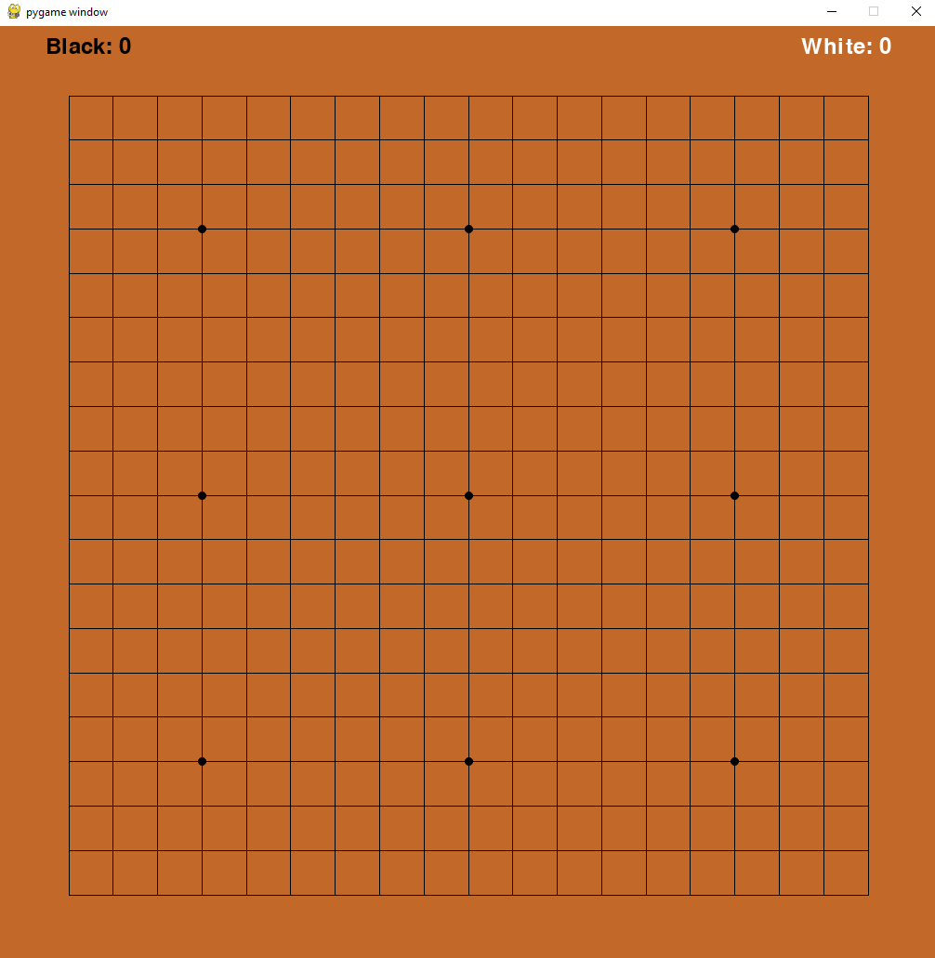

5.После окончания игры (2 случая) открывается соответствующее меню в котором можно закрыть приложение.

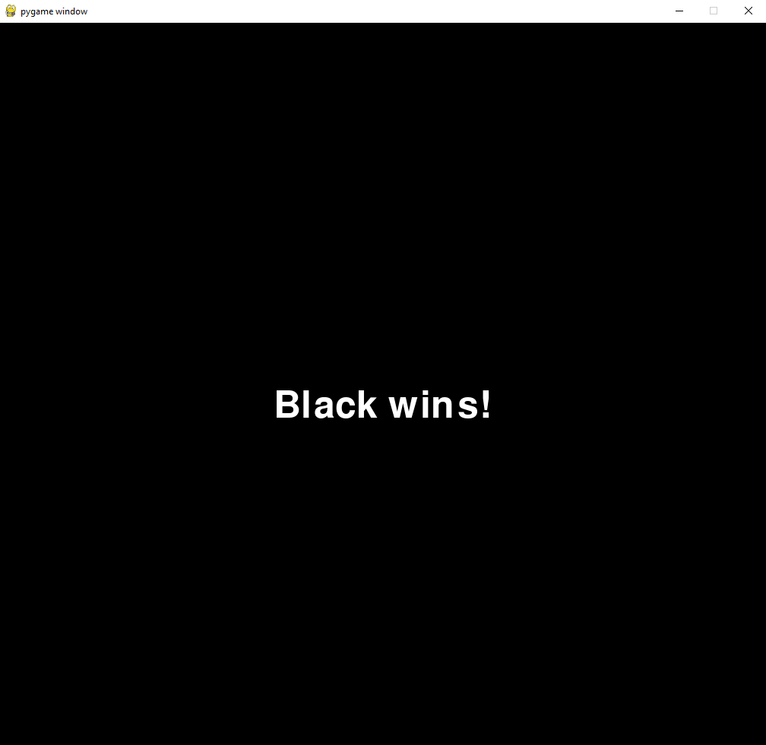

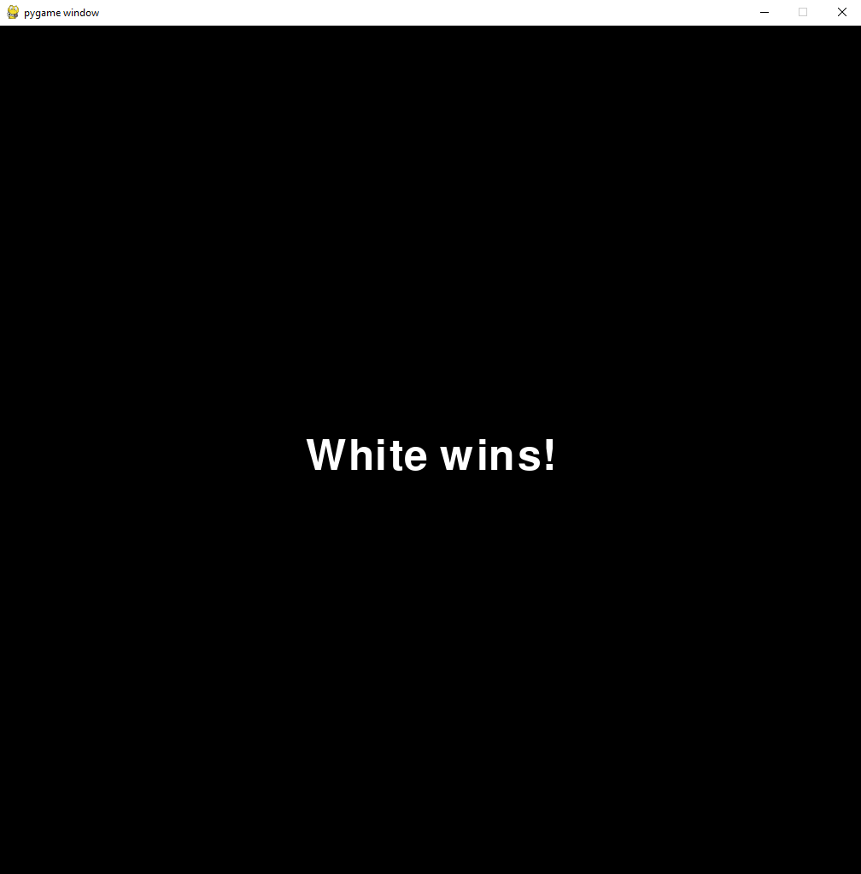

**2.2 Особенности реализации приложения**

**Структуры данных**

**1) Доска игры**

Для представления игровой доски используется двумерный массив NumPy:



Каждая ячейка массива может принимать значения:

* 0 — пустая клетка,
* 1 — черная фишка,
* 2 — белая фишка.

Выбор NumPy для хранения доски игры обусловлен его эффективной работой с многомерными массивами и возможностью быстрого выполнения операций над ними. Альтернативой мог бы стать список списков, однако NumPy предлагает более высокую производительность и удобные функции для работы с массивами.

**2) Хранение захваченных камней**

Для учета захваченных фишек используется словарь:



Словарь позволяет удобно отслеживать количество захваченных фишек для каждого игрока, где ключами являются цвета фишек (например, "black" и "white"), а значениями — количество захваченных фишек. Использование defaultdict позволяет избежать необходимости предварительной инициализации значений.

**Алгоритмы и функции**

**1) Генерация сетки**

Функция make_grid(size) генерирует координаты для линий сетки на доске:

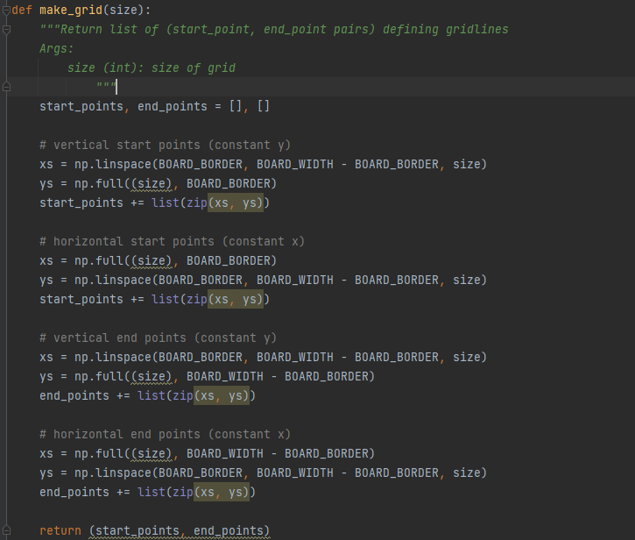

Эта функция возвращает список начальных и конечных точек линий, что позволяет отрисовывать сетку на экране. Использование NumPy для вычисления координат позволяет эффективно обрабатывать данные и избегать циклов.

**2) Проверка легальности ходов**

Функция is_valid_move(col, row, board) проверяет, допустим ли ход в заданной позиции:

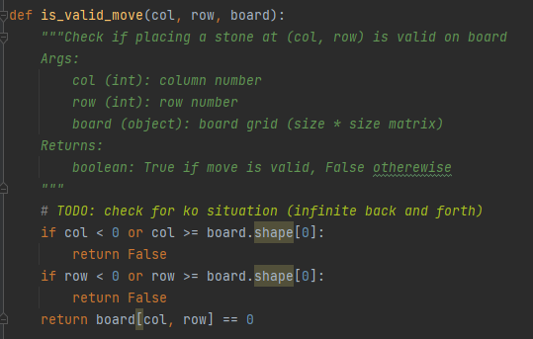

Эта функция учитывает границы доски и проверяет, свободна ли клетка.

**3) Определение групп камней**

Функция get_stone_groups(board, color) определяет группы камней одного цвета на доске:

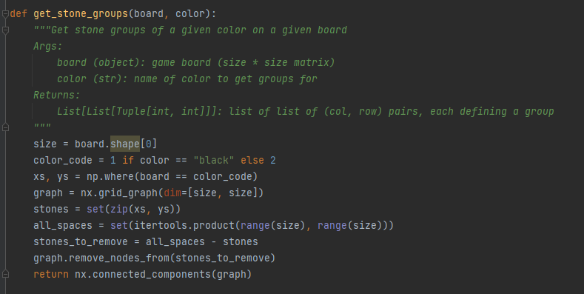

Использование библиотеки networkx позволяет строить граф из камней и находить связанные компоненты, что эффективно для определения групп камней и их свободных клеток.

**3. Обращение к программе**

Функции вне класса Game:

1. make_grid(size):

Назначение: Создает список кортежей, определяющих начальные и конечные точки линий сетки для игрового поля. Используется для отрисовки сетки.

Назначение с аргументами и возвратом: Принимает size (целое число, размер сетки) и возвращает кортеж из двух списков кортежей координат: (start_points, end_points).

2. xy_to_colrow(x, y, size):

Назначение: Преобразует экранные координаты x, y (позицию клика мыши) в координаты столбца и строки на игровом поле.

Назначение с аргументами и возвратом: Принимает x (вещественное число, x-координата), y (вещественное число, y-координата), size (целое число, размер сетки) и возвращает кортеж из двух целых чисел: (col, row).

3. colrow_to_xy(col, row, size):

Назначение: Преобразует координаты столбца и строки на игровом поле в экранные координаты x, y.

Назначение с аргументами и возвратом: Принимает col (целое число, номер столбца), row (целое число, номер строки), size (целое число, размер сетки) и возвращает кортеж из двух целых чисел: (x, y).

4. has_no_liberties(board, group):

Назначение: Проверяет, имеет ли группа фишек на доске хотя бы одну свободную (пустую) соседнюю клетку (свободу). Используется для определения, захвачены ли фишки противника.

Назначение с аргументами и возвратом: Принимает board (массив numpy, игровая доска), group (список кортежей координат, группа фишек) и возвращает логическое значение: True, если у группы нет свобод, False в противном случае.

5. get_stone_groups(board, color):

Назначение: Находит и возвращает все группы фишек заданного цвета на игровой доске. Использует библиотеку networkx для определения связных групп.

Назначение с аргументами и возвратом: Принимает board (массив numpy, игровая доска), color (строка, цвет фишек) и возвращает генератор списков кортежей координат фишек.

6. is_valid_move(col, row, board):

Назначение: Проверяет, является ли ход в клетку с координатами и на доске допустимым. Используется для проверки правил игры (можно ли ставить фишку в данную клетку).

Назначение с аргументами и возвратом: Принимает col (целое число, номер столбца), row (целое число, номер строки), board (игровая доска) и возвращает логическое значение True, если ход допустимый, и False иначе.

7. draw_menu(screen, font):

Назначение: Отрисовывает главное меню на экране. Создаёт и отрисовывает кнопки "Играть без регистрации", "Зарегистрироваться" и

"Правила игры".

Назначение с аргументами и возвратом: Принимает screen (объект экрана Pygame), font (объект шрифта Pygame) и возвращает кортеж из двух объектов Rect: (play_button_rect, register_button_rect), представляющие прямоугольные области кнопок.

8. handle_menu_click(pos, play_button_rect, register_button_rect):

Назначение: Определяет, какая кнопка меню была нажата пользователем.

Назначение с аргументами и возвратом: Принимает pos (кортеж, позиция клика мыши), play_button_rect (объект Rect, прямоугольная область кнопки "Играть без регистрации"), register_button_rect (объект Rect, прямоугольная область кнопки "Зарегистрироваться/Войти") и возвращает строку "play", "register", или None, если клик не попал ни на одну из кнопок.

9. registration(game):

Назначение: Отображает окно регистрации (текстовые поля ввода никнейма и пароля, а также кнопку "Зарегистрироваться").

Назначение с аргументами и возвратом: Принимает game (экземпляр класса Game) и возвращает логическое значение: True если регистрация прошла успешно, или False если окно регистрации было закрыто без регистрации.

10. show_success_message(game):

Назначение: Отображает экран с сообщением об успешной регистрации и кнопкой "ОК" для возврата к игровому процессу.

Назначение с аргументами и возвратом: Принимает game (экземпляр класса Game). Не возвращает значения (возвращается в игровой цикл после нажатия "ОК").

11. show_registration_error():

Назначение: Отображает экран с сообщением об ошибке, если при регистрации не были введены данные (никнейм и пароль), и кнопкой "ОК" для возврата к окну регистрации.

Назначение с аргументами и возвратом: Не принимает аргументов и не возвращает значений (возвращается в окно регистрации после нажатия "ОК").

12. show_rules(screen):

Назначение: Отображает экран с правилами игры, кнопкой "Главное меню", для возврата в меню.

Назначение с аргументами и возвратом: Принимает screen (объект экрана Pygame) и не возвращает значения (возвращается в меню после нажатия "Главное меню").

Методы класса Game:

1. init(self, size):

Назначение: Конструктор класса Game. Инициализирует объект игры: создает игровую доску, задает ее размер, устанавливает, чья очередь хода, создает словарь для подсчета захваченных фишек, создает список кортежей для отрисовки сетки.

Назначение с аргументами и возвратом: Принимает self (ссылка на экземпляр класса Game), size (целое число, размер доски). Не возвращает значения.

2. start(self):

Назначение: Запускает главное меню игры, инициализирует окно, ожидает нажатия на кнопки меню.

Назначение с аргументами и возвратом: Принимает self (ссылка на экземпляр класса Game). Не возвращает значения.

3. play_game(self, fullscreen=False):

Назначение: Запускает игровой процесс: инициализирует Pygame, очищает экран, отрисовывает доску, запускает игровой цикл.

Назначение с аргументами и возвратом: Принимает self (ссылка на экземпляр класса Game), fullscreen (логическое значение, определяет полноэкранный режим). Не возвращает значения.

4. init_pygame(self, fullscreen=False):

Назначение: Инициализирует библиотеку Pygame, создает окно игры (с учетом полноэкранного режима), настраивает шрифт, загружает звук хода.

Назначение с аргументами и возвратом: Принимает self (ссылка на экземпляр класса Game), fullscreen (логическое значение, определяет полноэкранный режим). Не возвращает значения.

5. clear_screen(self):

Назначение: Очищает экран, заливая его фоновым цветом, и отрисовывает сетку и направляющие точки на игровом поле.

Назначение с аргументами и возвратом: Принимает self (ссылка на экземпляр класса Game). Не возвращает значения.

6. pass_move(self):

Назначение: Переключает ход между игроками.

Назначение с аргументами и возвратом: Принимает self (ссылка на экземпляр класса Game). Не возвращает значения.

7. handle_click(self):

Назначение: Обрабатывает клик мыши на игровом поле: определяет координаты клика, проверяет допустимость хода, размещает фишку, воспроизводит звук, проверяет выигрыш и переключает ход.

Назначение с аргументами и возвратом: Принимает self (ссылка на экземпляр класса Game). Не возвращает значения.

8. is_valid_move(self, col, row):

Назначение: Проверяет, является ли ход в клетку с определенными координатами.

Назначение с аргументами и возвратом: Принимает self (ссылка на экземпляр класса Game), col (номер столбца), row (номер строки) и возвращает логическое значение: True если ход допустимый, False в противном случае.

9. place_stone(self, col, row):

Назначение: Размещает фишку на доске в указанную позицию и вызывает метод обработки захвата фишек.

Назначение с аргументами и возвратом: Принимает self (ссылка на экземпляр класса Game), col (целое число, номер столбца), row (целое число, номер строки). Не возвращает значения.

10. handle_captures(self):

Назначение: Обрабатывает захват фишек противника, вызывая метод capture_stones и обновляя счетчик захваченных фишек.

Назначение с аргументами и возвратом: Принимает self (ссылка на экземпляр класса Game). Не возвращает значения.

11. capture_stones(self, color):

Назначение: Захватывает фишки противника указанного цвета, если они не имеют свобод.

Назначение с аргументами и возвратом: Принимает self (ссылка на экземпляр класса Game), color (строка, цвет фишек, которые нужно захватить) и возвращает целое число, количество захваченных фишек.

12. check_winner(self):

Назначение: Проверяет, достиг ли кто-либо из игроков выигрышного количества захваченных фишек.

Назначение с аргументами и возвратом: Принимает self (ссылка на экземпляр класса Game) и возвращает строку "Black" или "White" в случае выигрыша одного из игроков, или None, если никто не выиграл.

13. show_winner_message(self, winner):

Назначение: Отображает сообщение о победе на экране.

Назначение с аргументами и возвратом: Принимает self (ссылка на экземпляр класса Game), winner (строка, имя победившего игрока "Black" или "White"). Не возвращает значения.

14. draw(self):

Назначение: Отрисовывает текущее состояние игры: сетку, фишки на доске, счёт игроков.

Назначение с аргументами и возвратом: Принимает self (ссылка на экземпляр класса Game). Не возвращает значения.

15. update(self):

Назначение: Обрабатывает события Pygame (нажатия мыши, клавиш, закрытие окна), вызывает соответствующие методы, чтобы обновить игру.

Назначение с аргументами и возвратом: Принимает self (ссылка на экземпляр класса Game). Не возвращает значения.

**4. Сообщения**

Сообщения выдаваемые по результатам контроля корректности ввода/вывода.

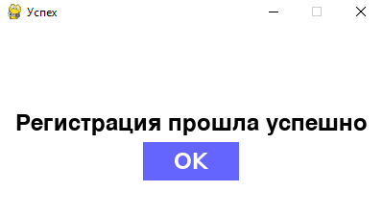

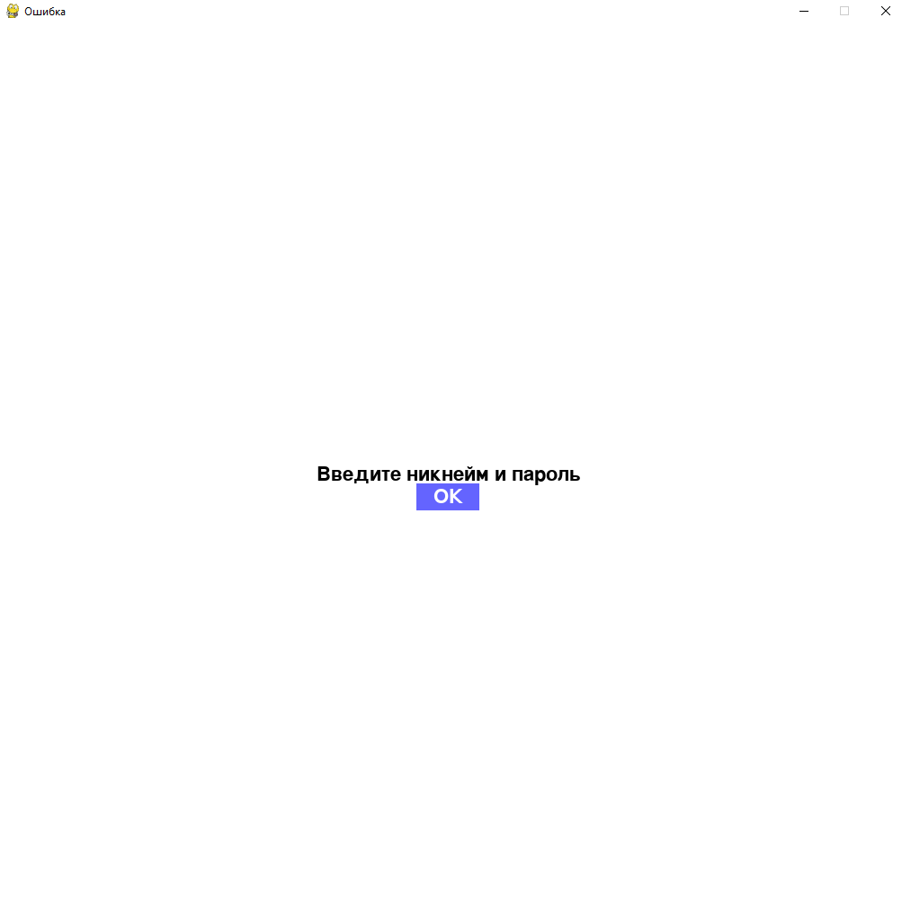

**МИНИСТЕРСТВО НАУКИ И ВЫСШЕГО ОБРАЗОВАНИЯ РОССИЙСКОЙ ФЕДЕРАЦИИ**

федеральное государственное бюджетное образовательное учреждение

высшего образования

**«УЛЬЯНОВСКИЙ ГОСУДАРСТВЕННЫЙ ТЕХНИЧЕСКИЙ УНИВЕРСИТЕТ»**

Кафедра «Измерительно-вычислительные комплексы»

**Курсовая работа**

**По дисциплине «Алгоритмы и структуры данных»**

**Тема** Компьютерная логическая игра «Атари-Го»

**Инв. № подл.**

**Подп. и дата**

**Взам. инв. №**

**Инв. № дубл.**

**Подп. и дата**

# Тестовая документация

**Р.02069337. 23/694-24**

Листов 7

Исполнитель:

студент гр. ИСТбд-22

Семин Артём Рудольфович

« » 2024 г.

2024

**Введение.**

Атари-Го — это одна из популярных вариаций шашечной игры, отличающаяся уникальными правилами и стратегиями. Важной частью разработки любой программы, симулирующей эту игру, является тестирование, которое гарантирует корректность реализации игровых правил, стабильность функционала и удобство использования приложения.

Данная тестовая документация предназначена для описания подхода к тестированию программы, обеспечивающей игру в Атари-Го. В ней детализированы все аспекты проверки: от базовой проверки правил игры до тестирования сложных стратегических ситуаций, пользовательского интерфейса и производительности.

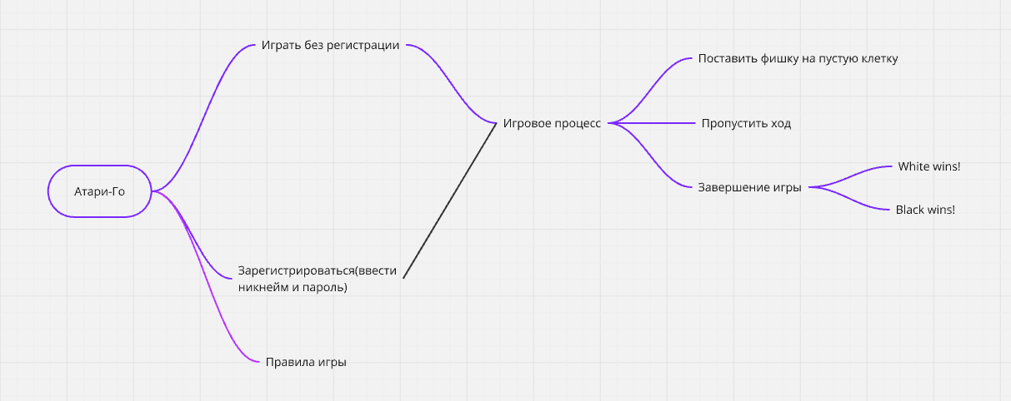

Mind-map “Атари-Го”

**1.Области тестирования.**

В рамках тестирования разработанного приложения были выделены ключевые области такие как:

**2.1 Проверка соответствию правил.**

Убедиться, что все игровые механики реализованы правильно, включая расставление фишек на доске, пропуск хода, захват фишек и условия окончания игры.

**2.2 Тестирование интерфейса.**

* Тестирование отображения доски.

**2.3 Работа с пользовательским вводом.**

* Проверка на обработку корректного и некорректного ввода:
  + Попытка сделать ход в недопустимую клетку.
* Проверка реакции программы на экстремальные сценарии, например, многократное нажатие.

**3. Методы тестирования.**

**3.1 Модульное тестирование.**

На данном этапе тестирования проверяется корректность работы отдельных, изолированных модулей (или функций) кода. Цель — убедиться, что каждый модуль выполняет свою задачу в соответствии со спецификацией. В “Атари-Го” модульным тестирование может являться:

* Обработка кликов на игровой доске: Проверяется, что при клике на конкретную клетку доски игра корректно распознает координаты клетки и обрабатывает ход, корректно обрабатывая ситуации, когда клетка занята своей фишкой или противника.

**3.2 Общее тестирование.**

На этом уровне проверяется работа всей системы в целом, включая пользовательский интерфейс и выполнение сложных игровых ситуаций. Целью является - убедиться, что игра работает как законченное программное обеспечение и соответствует всем требованиям.

* Проверка полного игрового сценария: Воспроизведение нескольких игровых сценарий (победа, поражение).
* Тестирование графического интерфейса: Проверка удобства и отзывчивости интерфейса. Включает в себя проверку навигации по меню, отзывчивость кнопок, ясность сообщений об ошибках.

**3.3 Тестирование производительности.**

Проверка устойчивости приложения к высоким нагрузкам и длительному использованию. Цель — выявление узких мест и потенциальных ошибок, которые могут возникнуть при интенсивной эксплуатации.

* Оценка использования процессора и памяти программы во время игры, чтобы убедиться, что игра не потребляет слишком много системных ресурсов, особенно на слабых устройствах.
* Проверка работы игры при длительном игровом процессе, например, на протяжении нескольких часов.

**4. Проведенные тесты.**

В таблице представлены результаты тестирования.

|  |  |  |  |  |
| --- | --- | --- | --- | --- |
| **Сценарий тестирования** | **Описание** | **Ожидаемый результат** | **Фактический результат** | **Статус** |
| Успешная регистрация | Ввод нового никнейма и пароля. | Пользователь зарегистрирован, происходит вход в игровое окно. | Работает как ожидается | Выполнено |
| Неуспешная регистрация | Попытка регистрации с пустыми полями никнейма и/или пароля. | Вывод сообщения об ошибке "Введите никнейм и пароль", регистрация не выполнена. | Работает как ожидается | Выполнено |
| Тест простого хода | Поставить фишку на корректную клетку. | Фишка ставится на пустую клетку, ход передается следующему игроку. | Работает как ожидается | Выполнено |
| Тест некорректного хода | Попытка сделать ход на занятую клетку или за пределы доски. | Программа отклоняет ход,  необходимо правильно сделать ход. | Работает как ожидается | Выполнено |
| Тест пропуска хода | Необходимо нажать на клавишу P, для того чтобы передать ход противнику. | Пользователь пропускает и передает ход противнику. | Работает как ожидается | Выполнено |
| Тест взятия фишки | Выполнение хода, в котором происходит процесс окружение фишки или группы фишек противника. | Фишка противника удаляется с доски. | Работает как ожидается | Выполнено |
| Обновление графического интерфейса | Проверить, что после каждого хода интерфейс отображает актуальное состояние доски и очередность хода. | Графический интерфейс обновляется после каждого действия игрока. | Работает как ожидается | Выполнено |
| Интуитивность интерфейса | Дать игру новому пользователю и проверить, понимает ли он, как использовать интерфейс без дополнительных объяснений. | Пользователь понимает правила игры и способ взаимодействия с доской. | Работает как ожидается | Выполнено |
| Тест звуков внутри программы | Пользователь нажимает на пустую клетку, чтобы сделать ход и происходит определенный звук. | Звук производится при нажатии на пустую клетку. | Работает как ожидается | Выполнено |

**5. Выводы.**

На основе проведенных тестов сделаны следующие выводы:

* Программа успешно прошла все тесты и работает корректно.

# Полный код программы:

import pygame  
import numpy as np  
import itertools  
import sys  
import networkx as nx  
import collections  
from pygame import gfxdraw  
  
  
  
# Game constants  
BOARD_BROWN = (194, 105, 42)  
BOARD_WIDTH = 1010  
BOARD_BORDER = 75  
STONE_RADIUS = 22  
WHITE = (255, 255, 255)  
BLACK = (0, 0, 0)  
TURN_POS = (BOARD_BORDER, 20)  
SCORE_POS = (BOARD_BORDER, BOARD_WIDTH - BOARD_BORDER + 30)  
DOT_RADIUS = 4  
WINNING_SCORE = 1  
  
  
def make_grid(size):  
 *"""Return list of (start_point, end_point pairs) defining gridlines  
 Args:  
 size (int): size of grid  
 Returns:  
 Tuple[List[Tuple[float, float]]]: start and end points for gridlines  
 """* start_points, end_points = [], []  
  
 # vertical start points (constant y)  
 xs = np.linspace(BOARD_BORDER, BOARD_WIDTH - BOARD_BORDER, size)  
 ys = np.full((size), BOARD_BORDER)  
 start_points += list(zip(xs, ys))  
  
 # horizontal start points (constant x)  
 xs = np.full((size), BOARD_BORDER)  
 ys = np.linspace(BOARD_BORDER, BOARD_WIDTH - BOARD_BORDER, size)  
 start_points += list(zip(xs, ys))  
  
 # vertical end points (constant y)  
 xs = np.linspace(BOARD_BORDER, BOARD_WIDTH - BOARD_BORDER, size)  
 ys = np.full((size), BOARD_WIDTH - BOARD_BORDER)  
 end_points += list(zip(xs, ys))  
  
 # horizontal end points (constant x)  
 xs = np.full((size), BOARD_WIDTH - BOARD_BORDER)  
 ys = np.linspace(BOARD_BORDER, BOARD_WIDTH - BOARD_BORDER, size)  
 end_points += list(zip(xs, ys))  
  
 return (start_points, end_points)  
  
  
def xy_to_colrow(x, y, size):  
 *"""Convert x,y coordinates to column and row number  
 Args:  
 x (float): x position  
 y (float): y position  
 size (int): size of grid  
 Returns:  
 Tuple[int, int]: column and row numbers of intersection  
 """* inc = (BOARD_WIDTH - 2 * BOARD_BORDER) / (size - 1)  
 x_dist = x - BOARD_BORDER  
 y_dist = y - BOARD_BORDER  
 col = int(round(x_dist / inc))  
 row = int(round(y_dist / inc))  
 return col, row  
  
  
def colrow_to_xy(col, row, size):  
 *"""Convert column and row numbers to x,y coordinates  
 Args:  
 col (int): column number (horizontal position)  
 row (int): row number (vertical position)  
 size (int): size of grid  
 Returns:  
 Tuple[float, float]: x,y coordinates of intersection  
 """* inc = (BOARD_WIDTH - 2 * BOARD_BORDER) / (size - 1)  
 x = int(BOARD_BORDER + col * inc)  
 y = int(BOARD_BORDER + row * inc)  
 return x, y  
  
  
def has_no_liberties(board, group):  
 *"""Check if a stone group has any liberties on a given board.  
 Args:  
 board (object): game board (size * size matrix)  
 group (List[Tuple[int, int]]): list of (col,row) pairs defining a stone group  
 Returns:  
 [boolean]: True if group has any liberties, False otherwise  
 """* for x, y in group:  
 if x > 0 and board[x - 1, y] == 0:  
 return False  
 if y > 0 and board[x, y - 1] == 0:  
 return False  
 if x < board.shape[0] - 1 and board[x + 1, y] == 0:  
 return False  
 if y < board.shape[0] - 1 and board[x, y + 1] == 0:  
 return False  
 return True  
  
  
def get_stone_groups(board, color):  
 *"""Get stone groups of a given color on a given board  
 Args:  
 board (object): game board (size * size matrix)  
 color (str): name of color to get groups for  
 Returns:  
 List[List[Tuple[int, int]]]: list of list of (col, row) pairs, each defining a group  
 """* size = board.shape[0]  
 color_code = 1 if color == "black" else 2  
 xs, ys = np.where(board == color_code)  
 graph = nx.grid_graph(dim=[size, size])  
 stones = set(zip(xs, ys))  
 all_spaces = set(itertools.product(range(size), range(size)))  
 stones_to_remove = all_spaces - stones  
 graph.remove_nodes_from(stones_to_remove)  
 return nx.connected_components(graph)  
  
  
def is_valid_move(col, row, board):  
 *"""Check if placing a stone at (col, row) is valid on board  
 Args:  
 col (int): column number  
 row (int): row number  
 board (object): board grid (size * size matrix)  
 Returns:  
 boolean: True if move is valid, False otherewise  
 """* # *TODO: check for ko situation (infinite back and forth)* if col < 0 or col >= board.shape[0]:  
 return False  
 if row < 0 or row >= board.shape[0]:  
 return False  
 return board[col, row] == 0  
  
def draw_menu(screen, font):  
 *"""Draws the main menu on the screen."""* screen.fill((0, 0, 0)) # Black background  
  
 screen_width = screen.get_width()  
 screen_height = screen.get_height()  
  
 button_width_ratio = 0.4  
 button_height_ratio = 0.1  
 button_padding_ratio = 0.1  
  
 button_width = int(screen_width * button_width_ratio)  
 button_height = int(screen_height * button_height_ratio)  
 button_padding = int(screen_height * button_padding_ratio)  
 button_color = (100, 100, 255)  
 text_color = (255, 255, 255)  
  
 # Play button  
 play_button_y = (screen_height - 3 * button_height - 2 * button_padding) // 2 + button_height  
 play_button_rect = pygame.Rect((screen_width - button_width) // 2, play_button_y, button_width, button_height)  
 pygame.draw.rect(screen, button_color, play_button_rect)  
 play_text = font.render("Играть без регистрации", True, text_color)  
 play_text_rect = play_text.get_rect(center=play_button_rect.center)  
 screen.blit(play_text, play_text_rect)  
  
 # Register button  
 register_button_y = play_button_y + button_height + button_padding  
 register_button_rect = pygame.Rect((screen_width - button_width) // 2, register_button_y, button_width, button_height)  
 pygame.draw.rect(screen, button_color, register_button_rect)  
 register_text = font.render("Зарегистрироваться", True, text_color)  
 register_text_rect = register_text.get_rect(center=register_button_rect.center)  
 screen.blit(register_text, register_text_rect)  
  
 # Rules button  
 rules_button_y = register_button_y + button_height + button_padding  
 rules_button_rect = pygame.Rect((screen_width - button_width) // 2, rules_button_y, button_width, button_height)  
 pygame.draw.rect(screen, button_color, rules_button_rect)  
 rules_text = font.render("Правила игры", True, text_color)  
 rules_text_rect = rules_text.get_rect(center=rules_button_rect.center)  
 screen.blit(rules_text, rules_text_rect)  
  
 pygame.display.flip()  
 return play_button_rect, register_button_rect, rules_button_rect  
  
def handle_menu_click(pos, play_button_rect, register_button_rect, rules_button_rect):  
 if play_button_rect.collidepoint(pos):  
 return "play"  
 elif register_button_rect.collidepoint(pos):  
 return "register"  
 elif rules_button_rect.collidepoint(pos):  
 return "rules"  
 else:  
 return None  
  
def show_rules(screen):  
 *"""Displays the game rules on the screen."""* screen.fill((255, 255, 255)) # White background  
 font = pygame.font.Font(None, 28)  
  
 rules = [  
 "Правила игры:",  
 "• Игра проводится на доске размера 18x18;",  
 "• Ходы выполняются по очереди;",  
 "• Играют два игрока: один использует черные фишки, другой — белые.",  
 "• Игроки поочередно ставят свои фишки на пересечения линий на доске.",  
 "• Фишка или группа фишек противника, которые вы окружили своими фишками, снимается с доски.",  
 "• Побеждает игрок, первым окружившим один или несколько фишек противника."  
 ]  
  
 for i, line in enumerate(rules):  
 text = font.render(line, True, (0, 0, 0)) # Black text  
 screen.blit(text, (20, 20 + i * 30))  
  
 # Кнопка "Главное меню"  
 back_button_rect = pygame.Rect(20, 20 + len(rules) * 30 + 30, 200, 40)  
 pygame.draw.rect(screen, (100, 100, 255), back_button_rect) # Button color  
 back_text = font.render("Главное меню", True, (255, 255, 255)) # White text  
 back_text_rect = back_text.get_rect(center=back_button_rect.center)  
 screen.blit(back_text, back_text_rect)  
  
 pygame.display.flip()  
  
 # Wait for user to return to menu  
 waiting = True  
 while waiting:  
 for event in pygame.event.get():  
 if event.type == pygame.QUIT:  
 pygame.quit()  
 sys.exit()  
 if event.type == pygame.MOUSEBUTTONUP:  
 if back_button_rect.collidepoint(event.pos): # Check if back button is clicked  
 waiting = False  
 if event.type == pygame.KEYDOWN:  
 if event.key == pygame.K_RETURN: # Press Enter to return  
 waiting = False  
  
def registration(game): # Pass Game instance  
 reg_screen = pygame.display.set_mode((400, 300))  
 pygame.display.set_caption("Регистрация")  
 font = pygame.font.Font(None, 32)  
 username = ''  
 password = ''  
 input_active = [True, False] # [username_input_active, password_input_active]  
  
 running = True  
 while running:  
 for event in pygame.event.get():  
 if event.type == pygame.QUIT:  
 return False # Вернуться в главное меню, если окно закрыто  
 if event.type == pygame.KEYDOWN:  
 if input_active[0]: # Ввод никнейма  
 if event.key == pygame.K_RETURN:  
 input_active[0] = False  
 input_active[1] = True  
 elif event.key == pygame.K_BACKSPACE:  
 username = username[:-1]  
 else:  
 username += event.unicode  
  
 elif input_active[1]: # Ввод пароля  
 if event.key == pygame.K_RETURN:  
 if username and password: # Проверка на пустые поля  
 show_success_message(game)  
 running = False # Выход из цикла после успешной регистрации  
 elif event.key == pygame.K_BACKSPACE:  
 password = password[:-1]  
 else:  
 password += event.unicode  
  
 reg_screen.fill((255, 255, 255)) # White background  
 username_text = font.render('Введите никнейм:', True, (0, 0, 0)) # Black text  
 password_text = font.render('Введите пароль:', True, (0, 0, 0))  
  
 reg_screen.blit(username_text, (20, 20))  
 reg_screen.blit(font.render(username, True, (0, 0, 0)), (20, 60))  
  
 reg_screen.blit(password_text, (20, 120))  
 reg_screen.blit(font.render('*' * len(password), True, (0, 0, 0)), (20, 160))  
 pygame.display.flip()  
  
 pygame.display.quit() # Quit ONLY the registration display  
 return True  
  
def show_success_message(game):  
 *"""Показывает сообщение об успешной регистрации и кнопку ОК."""* success_screen = pygame.display.set_mode((400, 200))  
 pygame.display.set_caption("Успех")  
 font = pygame.font.Font(None, 36)  
 text = font.render("Регистрация прошла успешно", True, (0, 0, 0))  
 ok_button_rect = pygame.Rect(150, 120, 100, 40) # Кнопка ОК  
  
 while True:  
 success_screen.fill(WHITE)  
 text_rect = text.get_rect(center=(200, 100))  
 success_screen.blit(text, text_rect)  
  
 # Рисуем кнопку ОК  
 pygame.draw.rect(success_screen, (100, 100, 255), ok_button_rect)  
 ok_text = font.render("ОК", True, (255, 255, 255))  
 ok_text_rect = ok_text.get_rect(center=ok_button_rect.center)  
 success_screen.blit(ok_text, ok_text_rect)  
  
 pygame.display.flip()  
  
 for event in pygame.event.get():  
 if event.type == pygame.QUIT:  
 pygame.quit()  
 sys.exit()  
 if event.type == pygame.MOUSEBUTTONUP:  
 if ok_button_rect.collidepoint(event.pos):  
 return # Возврат к игровому процессу  
  
def show_registration_error():  
 *"""Показывает экран с ошибкой, если не введены данные."""* error_screen = pygame.display.set_mode((1010, 1010))  
 pygame.display.set_caption("Ошибка")  
 font = pygame.font.Font(None, 32)  
 text = font.render("Введите никнейм и пароль", True, (0, 0, 0))  
 ok_button_rect = pygame.Rect(465, 510, 70, 30) # Кнопка ОК  
  
 while True:  
 error_screen.fill(WHITE)  
 text_rect = text.get_rect(center=(500, 500))  
 error_screen.blit(text, text_rect)  
  
 # Рисуем кнопку ОК  
 pygame.draw.rect(error_screen, (100, 100, 255), ok_button_rect)  
 ok_text = font.render("ОК", True, (255, 255, 255))  
 ok_text_rect = ok_text.get_rect(center=ok_button_rect.center)  
 error_screen.blit(ok_text, ok_text_rect)  
  
 pygame.display.flip()  
  
 for event in pygame.event.get():  
 if event.type == pygame.QUIT:  
 pygame.quit()  
 sys.exit()  
 if event.type == pygame.MOUSEBUTTONUP:  
 if ok_button_rect.collidepoint(event.pos):  
 return # Возврат к регистрации  
  
class Game:  
 def __init__(self, size):  
 self.board = np.zeros((size, size))  
 self.size = size  
 self.black_turn = True  
 self.prisoners = collections.defaultdict(int)  
 self.start_points, self.end_points = make_grid(self.size)  
  
 def start(self):  
 self.init_pygame()  
 clock = pygame.time.Clock()  
 font = pygame.font.SysFont("arial", 36)  
  
 while True:  
 play_button_rect, register_button_rect, rules_button_rect = draw_menu(self.screen, font)  
 for event in pygame.event.get():  
 if event.type == pygame.QUIT:  
 pygame.quit()  
 sys.exit()  
 elif event.type == pygame.MOUSEBUTTONUP:  
 action = handle_menu_click(event.pos, play_button_rect, register_button_rect, rules_button_rect)  
 if action == "play":  
 self.play_game()  
 return  
 elif action == "register":  
 if not registration(self): # Pass game instance  
 show_registration_error() # Показать ошибку, если регистрация была закрыта  
 continue  
 self.play_game()  
 return  
 elif action == "rules":  
 show_rules(self.screen) # Show game rules  
  
 clock.tick(30)  
  
 def play_game(self, fullscreen=False):  
 if fullscreen:  
 self.init_pygame(fullscreen=True)  
 else:  
 self.init_pygame()  
  
 self.clear_screen()  
 self.draw()  
 while True:  
 self.update()  
 pygame.time.wait(100)  
  
  
 def init_pygame(self):  
 pygame.init()  
 screen = pygame.display.set_mode((BOARD_WIDTH, BOARD_WIDTH))  
 self.screen = screen  
 self.font = pygame.font.SysFont("arial", 30)  
 self.place_sound = pygame.mixer.Sound("move_fishki.wav")  
 pygame.mixer.init() # Инициализация модуля микширования  
  
 def clear_screen(self):  
  
 # fill board and add gridlines  
 self.screen.fill(BOARD_BROWN)  
 for start_point, end_point in zip(self.start_points, self.end_points):  
 pygame.draw.line(self.screen, BLACK, start_point, end_point)  
  
 # add guide dots  
 guide_dots = [3, self.size // 2, self.size - 4]  
 for col, row in itertools.product(guide_dots, guide_dots):  
 x, y = colrow_to_xy(col, row, self.size)  
 gfxdraw.aacircle(self.screen, x, y, DOT_RADIUS, BLACK)  
 gfxdraw.filled_circle(self.screen, x, y, DOT_RADIUS, BLACK)  
  
 pygame.display.flip()  
  
 def pass_move(self):  
 self.black_turn = not self.black_turn  
 self.draw()  
  
 def handle_click(self):  
 x, y = pygame.mouse.get_pos()  
  
 col, row = xy_to_colrow(x, y, self.size)  
  
 if not self.is_valid_move(col, row):  
 return  
  
 self.place_stone(col, row)  
 self.place_sound.play()  
 winner = self.check_winner()  
 if winner:  
 self.show_winner_message(winner)  
  
 self.black_turn = not self.black_turn  
 self.draw()  
  
  
 def is_valid_move(self, col, row):  
 *"""Check if placing a stone at (col, row) is valid."""* if col < 0 or col >= self.board.shape[0] or row < 0 or row >= self.board.shape[0]:  
 return False  
 return self.board[col, row] == 0  
  
 def place_stone(self, col, row):  
 *"""Places a stone on the board and handles captures."""* player = 1 if self.black_turn else 2  
 self.board[col, row] = player  
 self.handle_captures()  
  
  
 def handle_captures(self):  
 *"""Handles captures for both players after each move."""* self_color = "black" if self.black_turn else "white"  
 other_color = "white" if self.black_turn else "black"  
  
 captured_count = self.capture_stones(other_color)  
 self.prisoners[self_color] += captured_count  
  
  
 def capture_stones(self, color):  
 *"""Captures stones of the specified color."""* color_code = 1 if color == "black" else 2  
 captured_count = 0  
 for group in list(get_stone_groups(self.board, color)):  
 if has_no_liberties(self.board, group):  
 for i, j in group:  
 self.board[i, j] = 0  
 captured_count += 1  
 return captured_count  
  
  
 def check_winner(self):  
 *"""Checks if either player has reached the winning score."""* if self.prisoners['black'] >= WINNING_SCORE:  
 return "Black"  
 elif self.prisoners['white'] >= WINNING_SCORE:  
 return "White"  
 else:  
 return None  
  
 def show_winner_message(self, winner):  
 *"""Показывает сообщение о выигрыше."""* font = pygame.font.Font(None, 74)  
 text = font.render(f"{winner} wins!", True, (255, 255, 255))  
 text_rect = text.get_rect(center=(self.screen.get_width() // 2, self.screen.get_height() // 2))  
  
 # Заливка фона  
 self.screen.fill((0, 0, 0)) # Черный фон  
 self.screen.blit(text, text_rect)  
 pygame.display.flip()  
  
 # Ждем, пока пользователь не закроет окно  
 waiting = True  
 while waiting:  
 for event in pygame.event.get():  
 if event.type == pygame.QUIT:  
 pygame.quit()  
 sys.exit()  
 if event.type == pygame.KEYDOWN:  
 if event.key == pygame.K_RETURN: # Нажмите Enter для выхода  
 waiting = False  
  
  
 def draw(self):  
 self.clear_screen() # Clear the screen for redrawing  
  
 # Draw stones  
 for col, row in zip(*np.where(self.board == 1)):  
 x, y = colrow_to_xy(col, row, self.size)  
 gfxdraw.aacircle(self.screen, x, y, STONE_RADIUS, BLACK)  
 gfxdraw.filled_circle(self.screen, x, y, STONE_RADIUS, BLACK)  
 for col, row in zip(*np.where(self.board == 2)):  
 x, y = colrow_to_xy(col, row, self.size)  
 gfxdraw.aacircle(self.screen, x, y, STONE_RADIUS, WHITE)  
 gfxdraw.filled_circle(self.screen, x, y, STONE_RADIUS, WHITE)  
  
  
 # Display scores at the top  
 font = pygame.font.Font(None, 36) # Choose a suitable font and size  
 black_score_text = font.render(f"Black: {self.prisoners['black']}", True, BLACK)  
 white_score_text = font.render(f"White: {self.prisoners['white']}", True, WHITE)  
  
 # Position the score text near the top of the screen. Adjust these values as needed  
 screen_width = self.screen.get_width()  
 black_score_x = 50 # Adjust x-coordinate as needed  
 white_score_x = screen_width - white_score_text.get_width() - 50 # Right-align White score  
  
  
 self.screen.blit(black_score_text, (black_score_x, 10)) # Adjust y-coordinate as needed  
 self.screen.blit(white_score_text, (white_score_x, 10)) # Adjust y-coordinate as needed  
  
 pygame.display.flip()  
  
 def update(self):  
 # *TODO: undo button* events = pygame.event.get()  
 for event in events:  
 if event.type == pygame.MOUSEBUTTONUP:  
 self.handle_click()  
 if event.type == pygame.QUIT:  
 sys.exit()  
 if event.type == pygame.KEYUP:  
 if event.key == pygame.K_p:  
 self.pass_move()  
  
  
if __name__ == "__main__":  
 g = Game(size=19)  
 g.init_pygame()  
 g.clear_screen()  
 g.draw()  
 g.start()  
  
 while True:  
 g.update()  
 pygame.time.wait(100)